Documentație proiect
Prelucrare Grafică
2023-2024

Table of Contents
Prezentarea temei 3
Scenariul 3
Descrierea scenei și a obiectelor 3
Funționalități 3
Detalii de implementare 3
Modelul grafic 3
Structuri de date 3
Ierarhia de clase 4
Prezentarea interfeței grafice utilizator / manual de utilizare 4
Concluzii și dezvoltări ulterioare 8
Referințe 9

Prezentarea temei
Această temă constă în implementarea unei scene 3D, folosind OpenGL și aplicația Blender, dar și numeroase obiecte .obj și texturi ale acestora, care au fost adăugate în această scenă.

Scenariul

Descrierea scenei și a obiectelor
Această scenă descrie un mic peisaj, un parc, în care se află pe mijloc un râu, două căsuțe pe unul dintre malurile râului, câteva străduțe, care la un moment dat 2 dintre ele se conectează printr-un pod care se află deasupra râului, niște copaci de o parte și de alta a străzii (printre ei fiind și unii care dau o pată de culoare peisajului, înfrumusețând scena), statuia Libertății (aflându-se chiar pe mijlocul râului), două mașini dintre care una fiind marca Koenigsegg, iar cealaltă fiind marca Mercedes, modelul G class. Mașinile se deplasează pe una dintre străzi, amândouă deplasându-se pe axa Z, în direcția opusă celeilalte.
De asemenea, scena mai conține și un skybox, care a fost implementat la laborator, precum și sursa de lumină, reprezentată sub forma unui cub, care asemenea skybox-ului, a fost și ea implementată la laborator.

Funcționalități
- Am implementat operațiile de scalare, translație și rotație
- Lumina a fost implementată ca fiind ambientală, difuză și speculară, după modelul Gouraud
- La generarea umbrelor am folosit Shadow Mapping

Detalii de implementare

Modelul grafic
Modelul grafic a fost creat folosind OpenGL și aplicația Blender, iar scena și obiectele care se deplasează au fost exportate sub formă de obiecte .obj.

Structuri de date
Pentru gestionarea obiectelor 3D și a scenei, am folosit structuri de date precum liste de obiecte, matrici, vectori, folosindu-le ajutându-mă de clasele și tipurile de date predefinite din gps și glm.

Ierarhia de clase
În ceea ce privește fișierele sursă și header-urile, în proiectul meu se află următoarele:
- Camera.hpp și Camera.cpp
- Mesh.hpp și Mesh.cpp
- Model3D.hpp și Model3D.cpp
- Shader.hpp și Shader.cpp
- SkyBox.hpp și SkyBox.cpp
- stb_image.h și std_image.cpp
- tiny_obj_loader.h și tiny_obj_loader.cpp

Prezentarea interfeței grafice utilizator / manual de utilizare
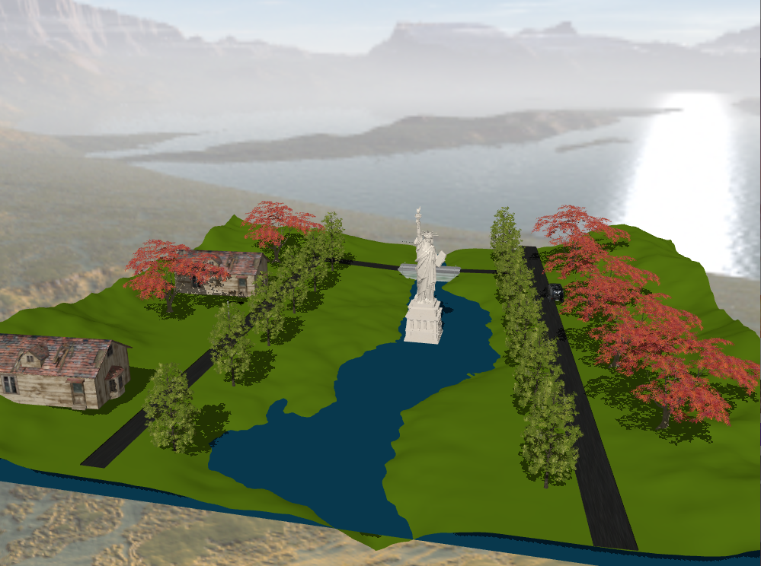
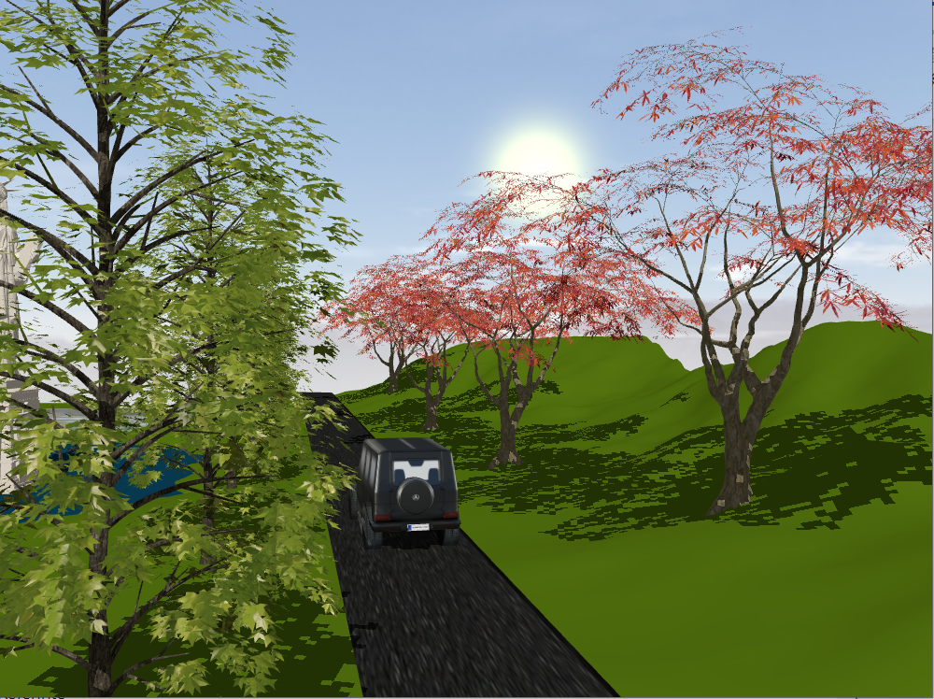
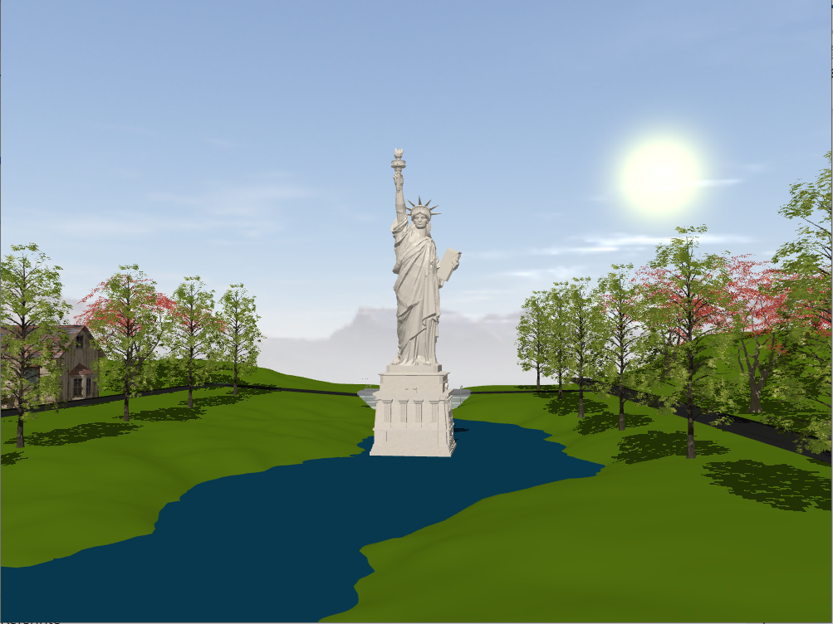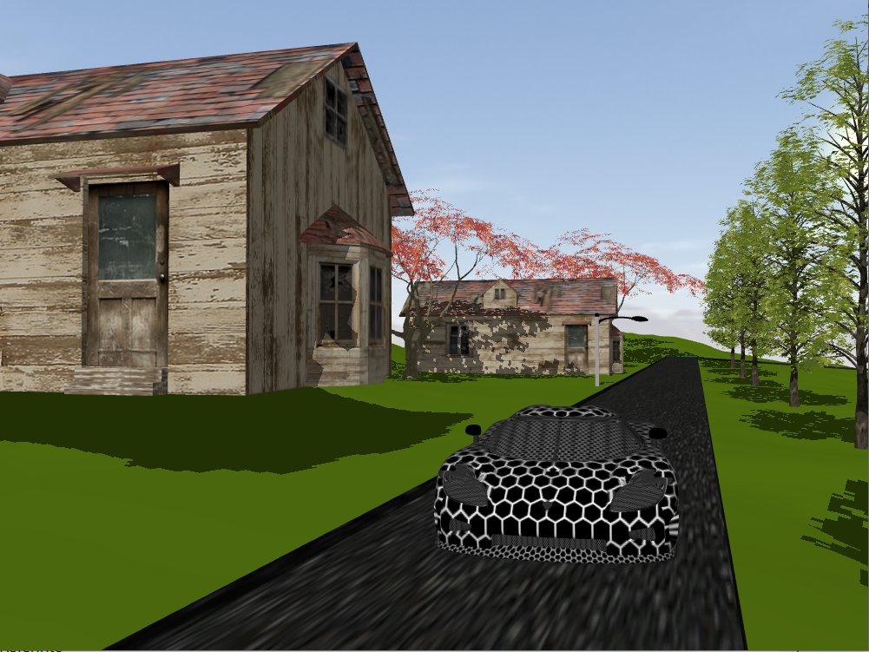
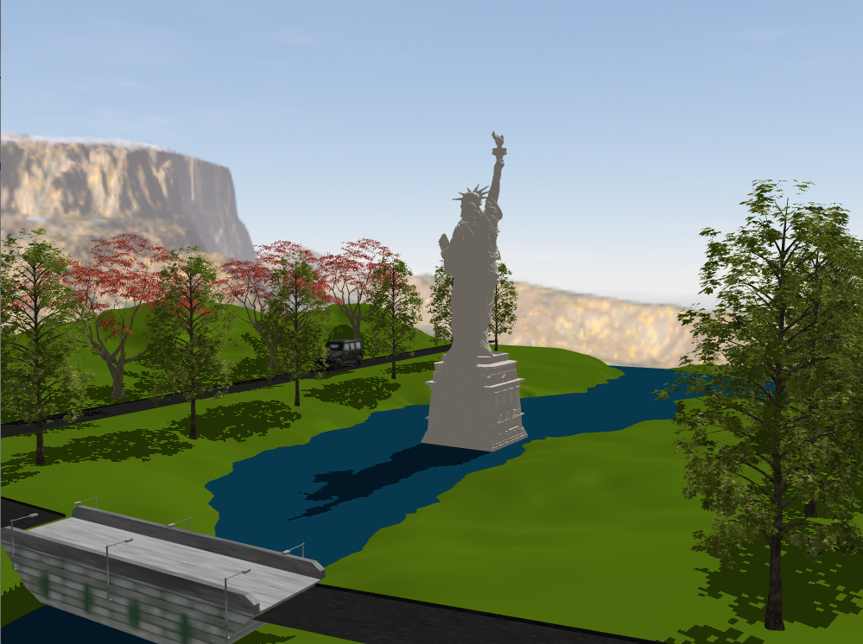
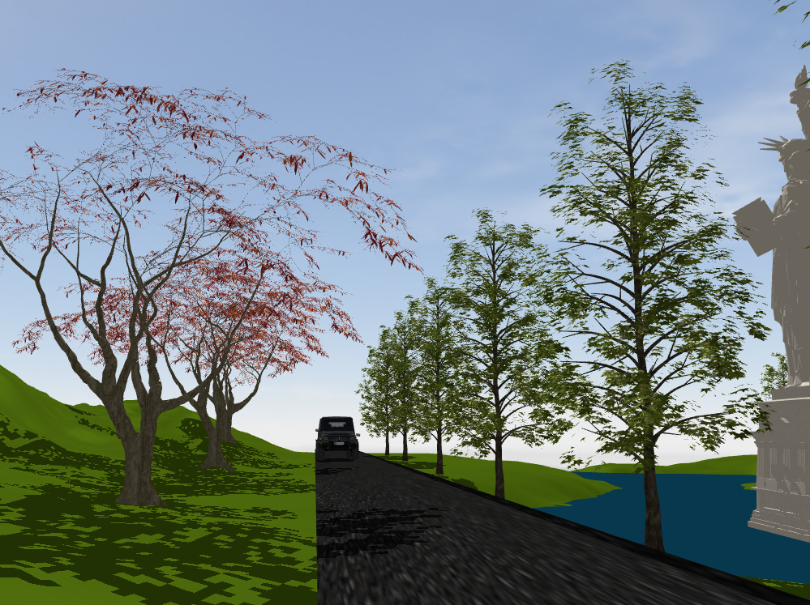
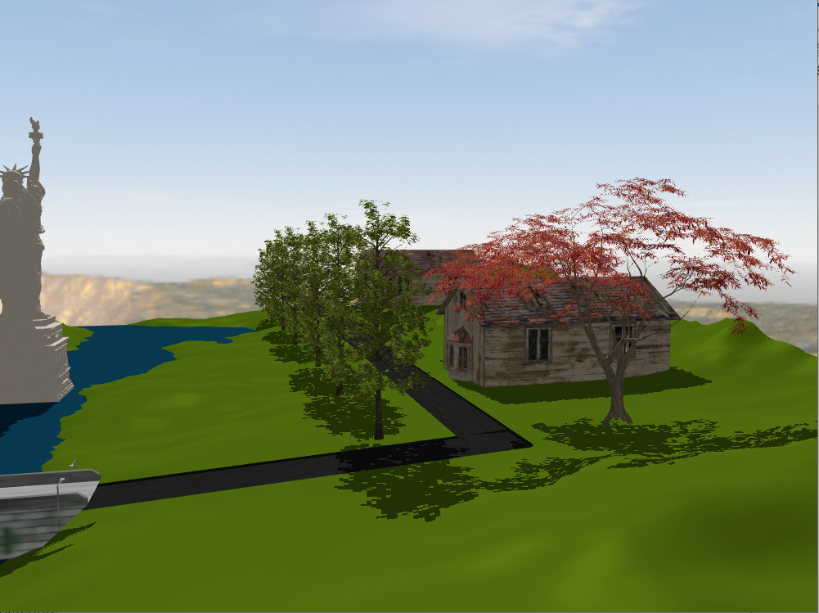
În acest proiect, mașinile se deplasează singure, nefiind nevoie să se apese vreun buton.
Pentru mișcarea camerei se vor folosi tastele următoare:
- Tasta A – deplasarea la stânga a camerei
- Tasta W – deplasarea tot înainte a camerei
- Tasta S – deplasarea înapoi a camerei
- Tasta D – deplasarea la dreapta a camerei
- Tasta Z – rotirea la stânga a camerei
- Tasta C – rotirea la dreapta a camerei
- Tasta M – vizualizarea hărții de adâncime (dar nu funcționează foarte bine)
- Tasta R – vizualizarea scenei în modul point
- Tasta T – vizualizarea scenei în modul fill
- Tasta Y – vizualizarea scenei în modul wireframe
De asemenea, se poate folosi și mouse-ul pentru direcția de vizualizare a camerei.

Concluzii și dezvoltări ulterioare
Pentru mine, proiectul m-a ajutat să înțeleg mai mult această ramură a programării, adică prelucrarea grafică, și de asemenea m-a făcut să iau în considerare și cariera în acest domeniu pe viitor.
De asemenea, proiectul ar mai avea loc de mult mai multă dezvoltare, dar din păcate timpul nu mi-a permis să îl pot dezvolta mai mult. Ar mai fi avut nevoie de efectele de ceață/ploaie, de texturi mai bune decât cele găsite de mine până la momentul actual, precum și de multe alte obiecte, pentru a avea o experiență mai plăcută.

Referințe
- https://sketchfab.com/tags/blender
- https://free3d.com/3d-models/blender
- https://www.turbosquid.com/Search/3D-Models/free/blend
- https://www.opengl-tutorial.org/
- https://www.youtube.com/playlist?list=PLrgcDEgRZ_kndoWmRkAK4Y7ToJdOf-OSM
- https://docs.google.com/document/d/1njtWPMmOQNIaD_z9ve8iPRUqQTWdIV_PO-NvPD0nOuM/edit#heading=h.7h28ckb0ku81
- Laboratoarele de Prelucrare Grafică de pe Moodle

